МИНИСТЕРСТВО НАУКИ И ВЫСШЕГО ОБРАЗОВАНИЯ РОССИЙСКОЙ ФЕДЕРАЦИИ

Федеральное государственное автономное образовательное учреждение

высшего образования «Южно-Уральский государственный университет»

(национальный исследовательский университет)

Высшая школа электроники и компьютерных наук

Кафедра системного программирования

ПРИМЕНЕНИе ГЕОПРОСТРАНСТВЕННОГО АНАЛИЗА

(название практической работы)

ОТЧЕТ

по практической работе № 1

по дисциплине «Геоинформационные системы»

Выполнил:

студент группы КЭ–401

/ Д.А. Иванов /

(подпись)

« » 2024 г.

Проверил:

преподаватель кафедры СП

/ В.Н. Максимова /

(подпись)

« » 2024 г.

Оглавление

1. задание 1 3

2. задание 2 4

3. задание 3 6

# задание 1

В этом задании рассматривается таблица количества людей с онкологией по округам Челябинской области по данным за 2021 год.

|  |  |
| --- | --- |
| **Название** | **Количество больных на учёте** |
| Верхнеуфалейский городской округ | 2647,7 |
| Златоустовский городской округ | 2518,7 |
| Карабашский городской округ | 2468,1 |
| Копейский городской округ | 2337,8 |
| Кыштымский городской округ | 2631,4 |
| Локомотивный городской округ | 3045,3 |
| Магнитогорский городской округ | 3032,3 |
| Миасский городской округ | 2590,6 |
| Озёрский городской округ | 2696,2 |
| Снежинский городской округ | 3246,9 |
| Трёхгорный городской округ | 3254,4 |
| Троицкий городской округ | 2590,6 |
| Усть-Катавский городской округ | 2429,1 |
| Чебаркульский городской округ | 2224 |
| Челябинский городской округ | 2818,9 |
| Южноуральский городской округ | 2809,2 |
| Агаповский район | 2400,4 |
| Аргаяшский район | 1737,1 |
| Ашинский район | 2320,7 |
| Брединский район | 2161,1 |
| Варненский район | 2393,4 |
| Верхнеуральский район | 2373,6 |
| Еманжелинский район | 2709,6 |
| Еткульский район | 2334,5 |
| Карталинский район | 1851,6 |
| Каслинский район | 2806,9 |
| Катав-Ивановский район | 2460,2 |
| Кизильский район | 2548,8 |
| Коркинский район | 2790,6 |
| Красноармейский район | 2189,8 |
| Кунашакский район | 1717,4 |
| Кусинский район | 2792,8 |
| Нагайбакский район | 2690,8 |
| Нязепетровский район | 2973,1 |
| Октябрьский район | 2805,5 |
| Пластовский район | 2241,8 |
| Саткинский район | 2254,1 |
| Сосновский район | 2118,6 |
| Троицкий район | 2590,6 |
| Увельский район | 2288,4 |
| Уйский район | 2531,2 |
| Чебаркульский район | 2224 |
| Чесменский район | 2494,7 |

Ниже представлена карта Челябинской области с цветовой градацией в зависимости от количества больных в округе.

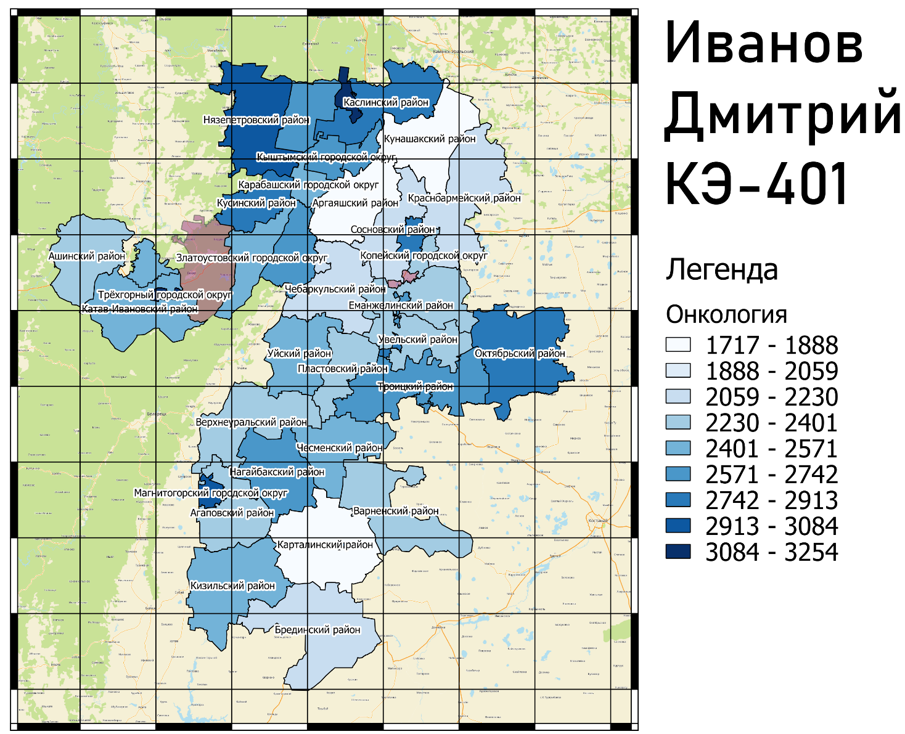

**Вывод**

Целью данного задания было создание карты, визуализирующей градацию цвета в зависимости от уровня загрязнения воздуха в городе. Для этого использовался геоинформационная система QGIS. В результате была создана карта, демонстрирующая количество больных онкологией в разных округах области. Визуализация позволила выявить зоны с высоким уровнем заболевания и может помочь определить факторы, влияющие на это. Созданная карта может быть полезна для городских властей. Дальнейшие исследования могут быть направлены на изучение влияния различных факторов на заболеваемость онкологией, а также на разработку моделей прогнозирования.

# задание 2

В этом задании рассматривается таблица численности постоянного населения по округам Челябинской области за два периода: 2018 год и 2024 год. Информация была взята с официального сайта территориального органа Федеральной службы государственной статистики по Челябинской области: 74.rosstat.gov.ru.

|  |  |  |
| --- | --- | --- |
| **Название** | **2018** | **2024** |
| Верхнеуфалейский городской округ | 31267 | 25205 |
| Златоустовский городской округ | 169004 | 160367 |
| Карабашский городской округ | 11202 | 10372 |
| Копейский городской округ | 150290 | 147109 |
| Кыштымский городской округ | 39607 | 37146 |
| Локомотивный городской округ | 8493 | 8574 |
| Магнитогорский городской округ | 416521 | 408715 |
| Миасский городской округ | 167090 | 160837 |
| Озерский городской округ | 89535 | 86472 |
| Снежинский городской округ | 51409 | 50994 |
| Трехгорный городской округ | 32715 | 32540 |
| Троицкий городской округ | 73911 | 69845 |
| Усть-Катавский городской округ | 25266 | 23326 |
| Чебаркульский городской округ | 40378 | 44648 |
| Челябинский городской округ | 1202371 | 1177058 |
| Коркинский муниципальный округ | 59615 | 55417 |
| Агаповский район | 33254 | 31761 |
| Аргаяшский район | 41012 | 39383 |
| Ашинский район | 58927 | 54113 |
| Брединский район | 25420 | 23380 |
| Варненский район | 25168 | 24054 |
| Верхнеуральский район | 34304 | 31251 |
| Еманжелинский район | 49617 | 47326 |
| Еткульский район | 30161 | 29743 |
| Карталинский район | 46619 | 43290 |
| Каслинский район | 31894 | 29118 |
| Катав-Ивановский район | 29772 | 26222 |
| Кизильский район | 22443 | 19276 |
| Красноармейский район | 41847 | 49996 |
| Кунашакский район | 29091 | 27505 |
| Кусинский район | 26799 | 24970 |
| Нагайбакский район | 18476 | 16951 |
| Нязепетровский район | 16500 | 13666 |
| Октябрьский район | 19638 | 18139 |
| Пластовский район | 25509 | 24231 |
| Саткинский район | 79890 | 74031 |
| Сосновский район | 71708 | 93044 |
| Троицкий район | 25354 | 22817 |
| Увельский район | 31896 | 30982 |
| Уйский район | 22928 | 20981 |
| Чебаркульский район | 29639 | 28564 |
| Чесменский район | 18617 | 15114 |

Ниже представлена карта Челябинской области с цветовой градацией в зависимости от количества численности населения в округе по данным за   
2018 год.

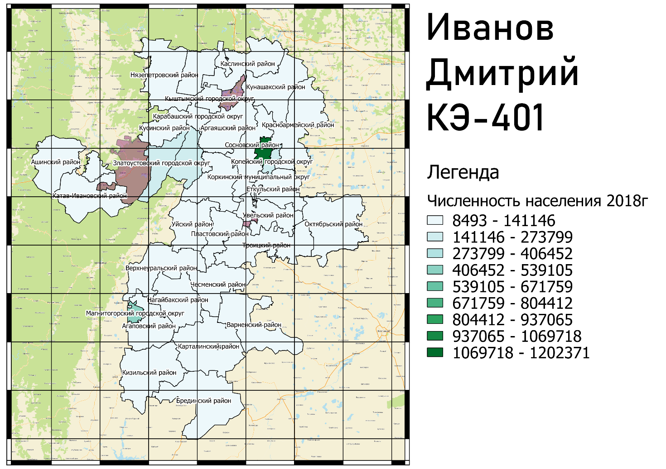

Дальше представленная вторая карта с данными за 2024 год.

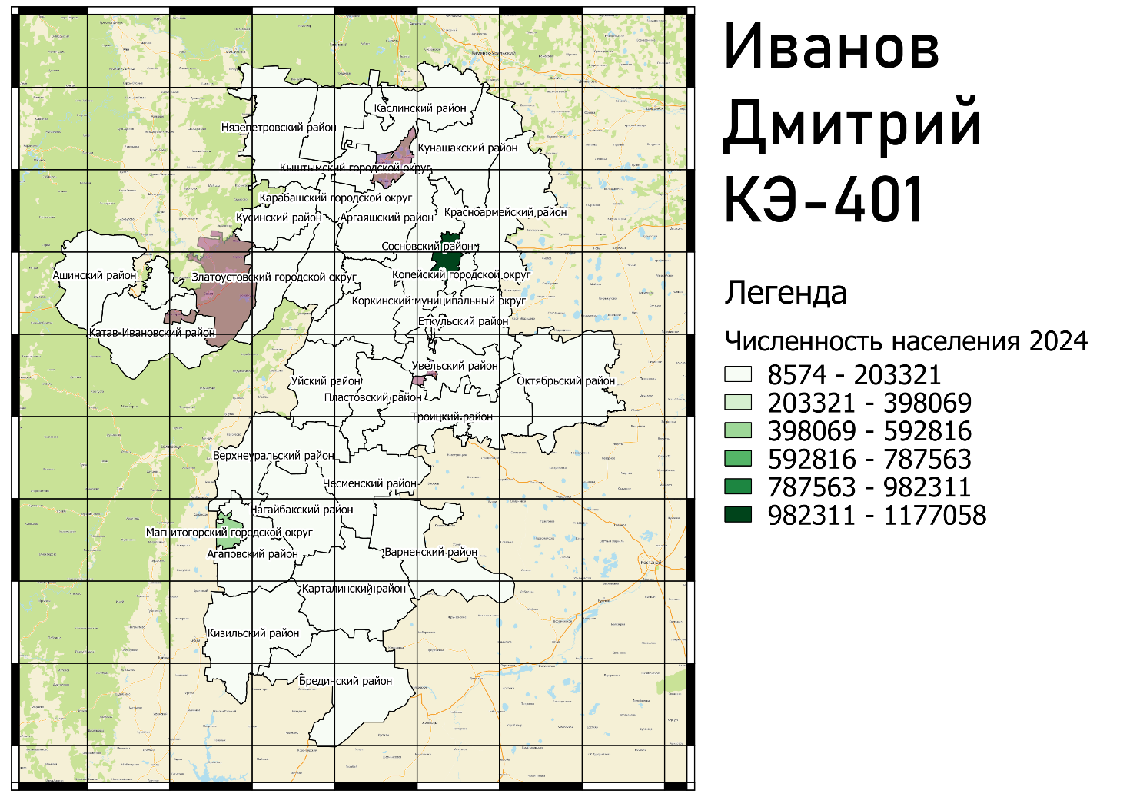

**Вывод**

Целью данного задания было создание карты, визуализирующей градацию цвета в зависимости от численности населения в округах Челябинской области. Для этого использовался геоинформационная система QGIS. В результате были созданы две карта, демонстрирующая численность населения в разных округах области за два периода. Сравнивая данные за 2018 год и 2024 год можно понять, что плотность населения в целом по области уменьшилась, но в крупных населённых пунктах численность населения увеличилась.

# задание 3

В этом задании рассматривается таблица с затратами на охрану окружающей среды по округам Челябинской области. Информация была взята с официального сайта территориального органа Федеральной службы государственной статистики по Челябинской области: 74.rosstat.gov.ru.

|  |  |  |
| --- | --- | --- |
| **Название** | **2018** | **2024** |
| Агаповский район | 3 646 | 31 686 |
| Аргаяшский район | 30 363 | 49 762 |
| Ашинский район | 176 922 | 234 275 |
| Брединский район | 1 809 | 2 555 |
| Варненский район | 9 490 | 62 626 |
| Верхнеуральский район | 301 820 | 404 087 |
| Еманжелинский район | 81 207 | 77 548 |
| Еткульский район | 12 824 | 13 547 |
| Карталинский район | 37 196 | 37 889 |
| Каслинский район | 18 101 | 45 116 |
| Катав-Ивановский район | 43 258 | 16 127 |
| Красноармейский район | 11 966 | 36 910 |
| Кунашакский район | 22 498 | 49 374 |
| Кусинский район | 2 255 | 6 423 |
| Нагайбакский район | 30 005 | 51 836 |
| Нязепетровский район | 11 017 | 15 327 |
| Пластовский район | 55 156 | 429 716 |
| Саткинский район | 607 577 | 696 310 |
| Сосновский район | 122 996 | 572 975 |
| Троицкий район | 3 171 | 2 950 |
| Увельский район | 11 958 | 40 016 |
| Чебаркульский район | 8 601 | 20 902 |
| Чесменский район | 3 617 | 20 140 |
| Коркинский муницапальный округ | 120 414 | 139 381 |
| Верхнеуфалейский городской округ | 18 753 | 51 832 |
| Златоустовский городской округ | 217 142 | 724 624 |
| Карабашский городской округ | 118 667 | 1 821 395 |
| Копейский городской округ | 282 746 | 226 367 |
| Кыштымский городской округ | 152 187 | 274 340 |
| Магнитогорский городской округ | 3 730 974 | 4 860 599 |
| Миасский городской округ | 389 035 | 476 954 |
| Троицкий городской округ | 19 784 | 189 957 |
| Усть-Катавский городской округ | 38 852 | 61 421 |
| Чебаркульский городской округ | 66 306 | 121 862 |
| Челябинский городской округ | 4 094 534 | 8 886 265 |
| Южноуральский городской округ | 36 549 | 66 946 |

Ниже представлена карта Челябинской области с цветовой градацией в зависимости от затрат на охрану окружающей среды в округе за 2018 год.

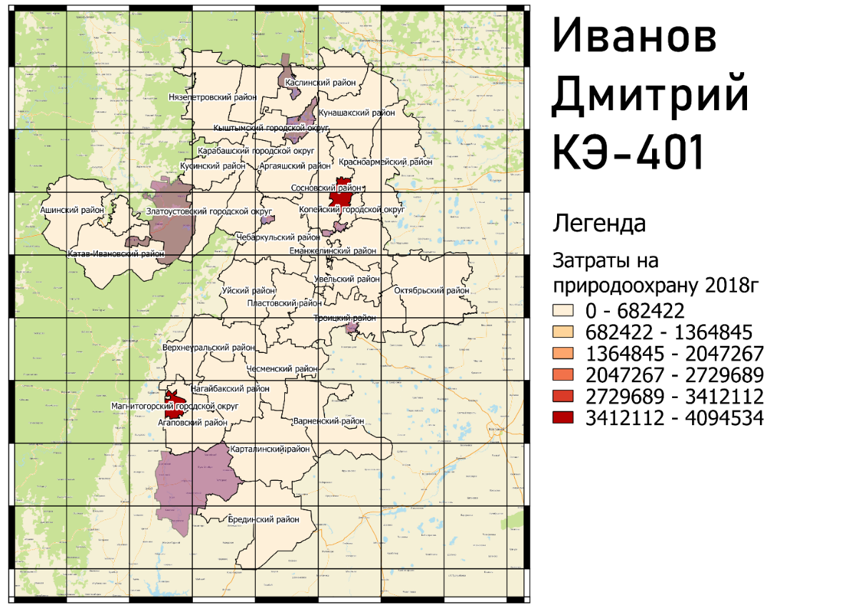

Дальше представленная вторая карта с данными за 2024 год.

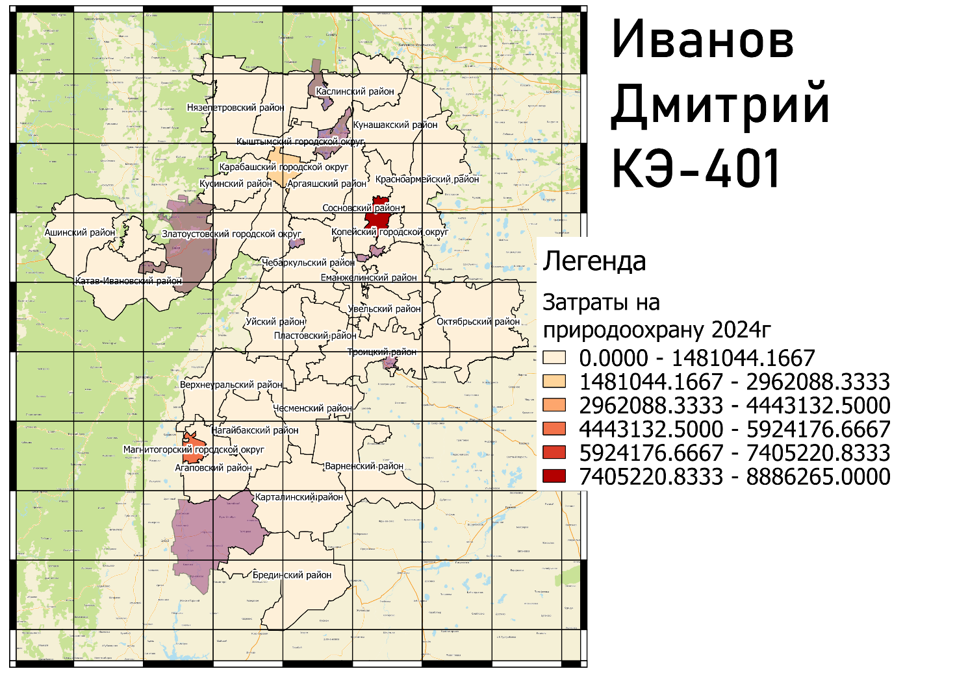

**Вывод**

Целью данного задания было создание карты, визуализирующей градацию цвета в зависимости от затрат на природоохрану в округах Челябинской области. Для этого использовался геоинформационная система QGIS. В результате были созданы две карта, демонстрирующая количество затрат на природоохрану в разных округах области за два периода. Сравнивая данные за 2018 год и 2024 год можно понять, что общие затраты области на природоохрану значительно увеличились.